Java es un lenguaje de desarrollo de propósito general, y como tal es valido para realizar todo tipo de aplicaciones profesionales.

COMANDOS:

// se usa cuando se quiere agregar comentarios dentro del código

/* se usa cuando los comentarios son muy largos ósea muchas líneas, entonces los encerramos entre los dos la apertura y el cierre

*/

Public static void ***main*** (String args[ ]){ } así se crea lo q es la clase main, ahí entro de las llaves van todo el código que se va a ejecutar

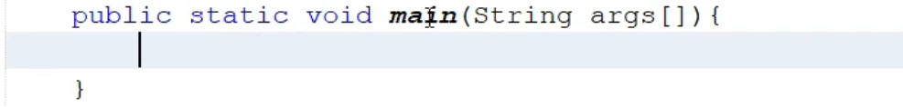

System.out.println (“”) para llamar a la salida de impresión con un salto de línea